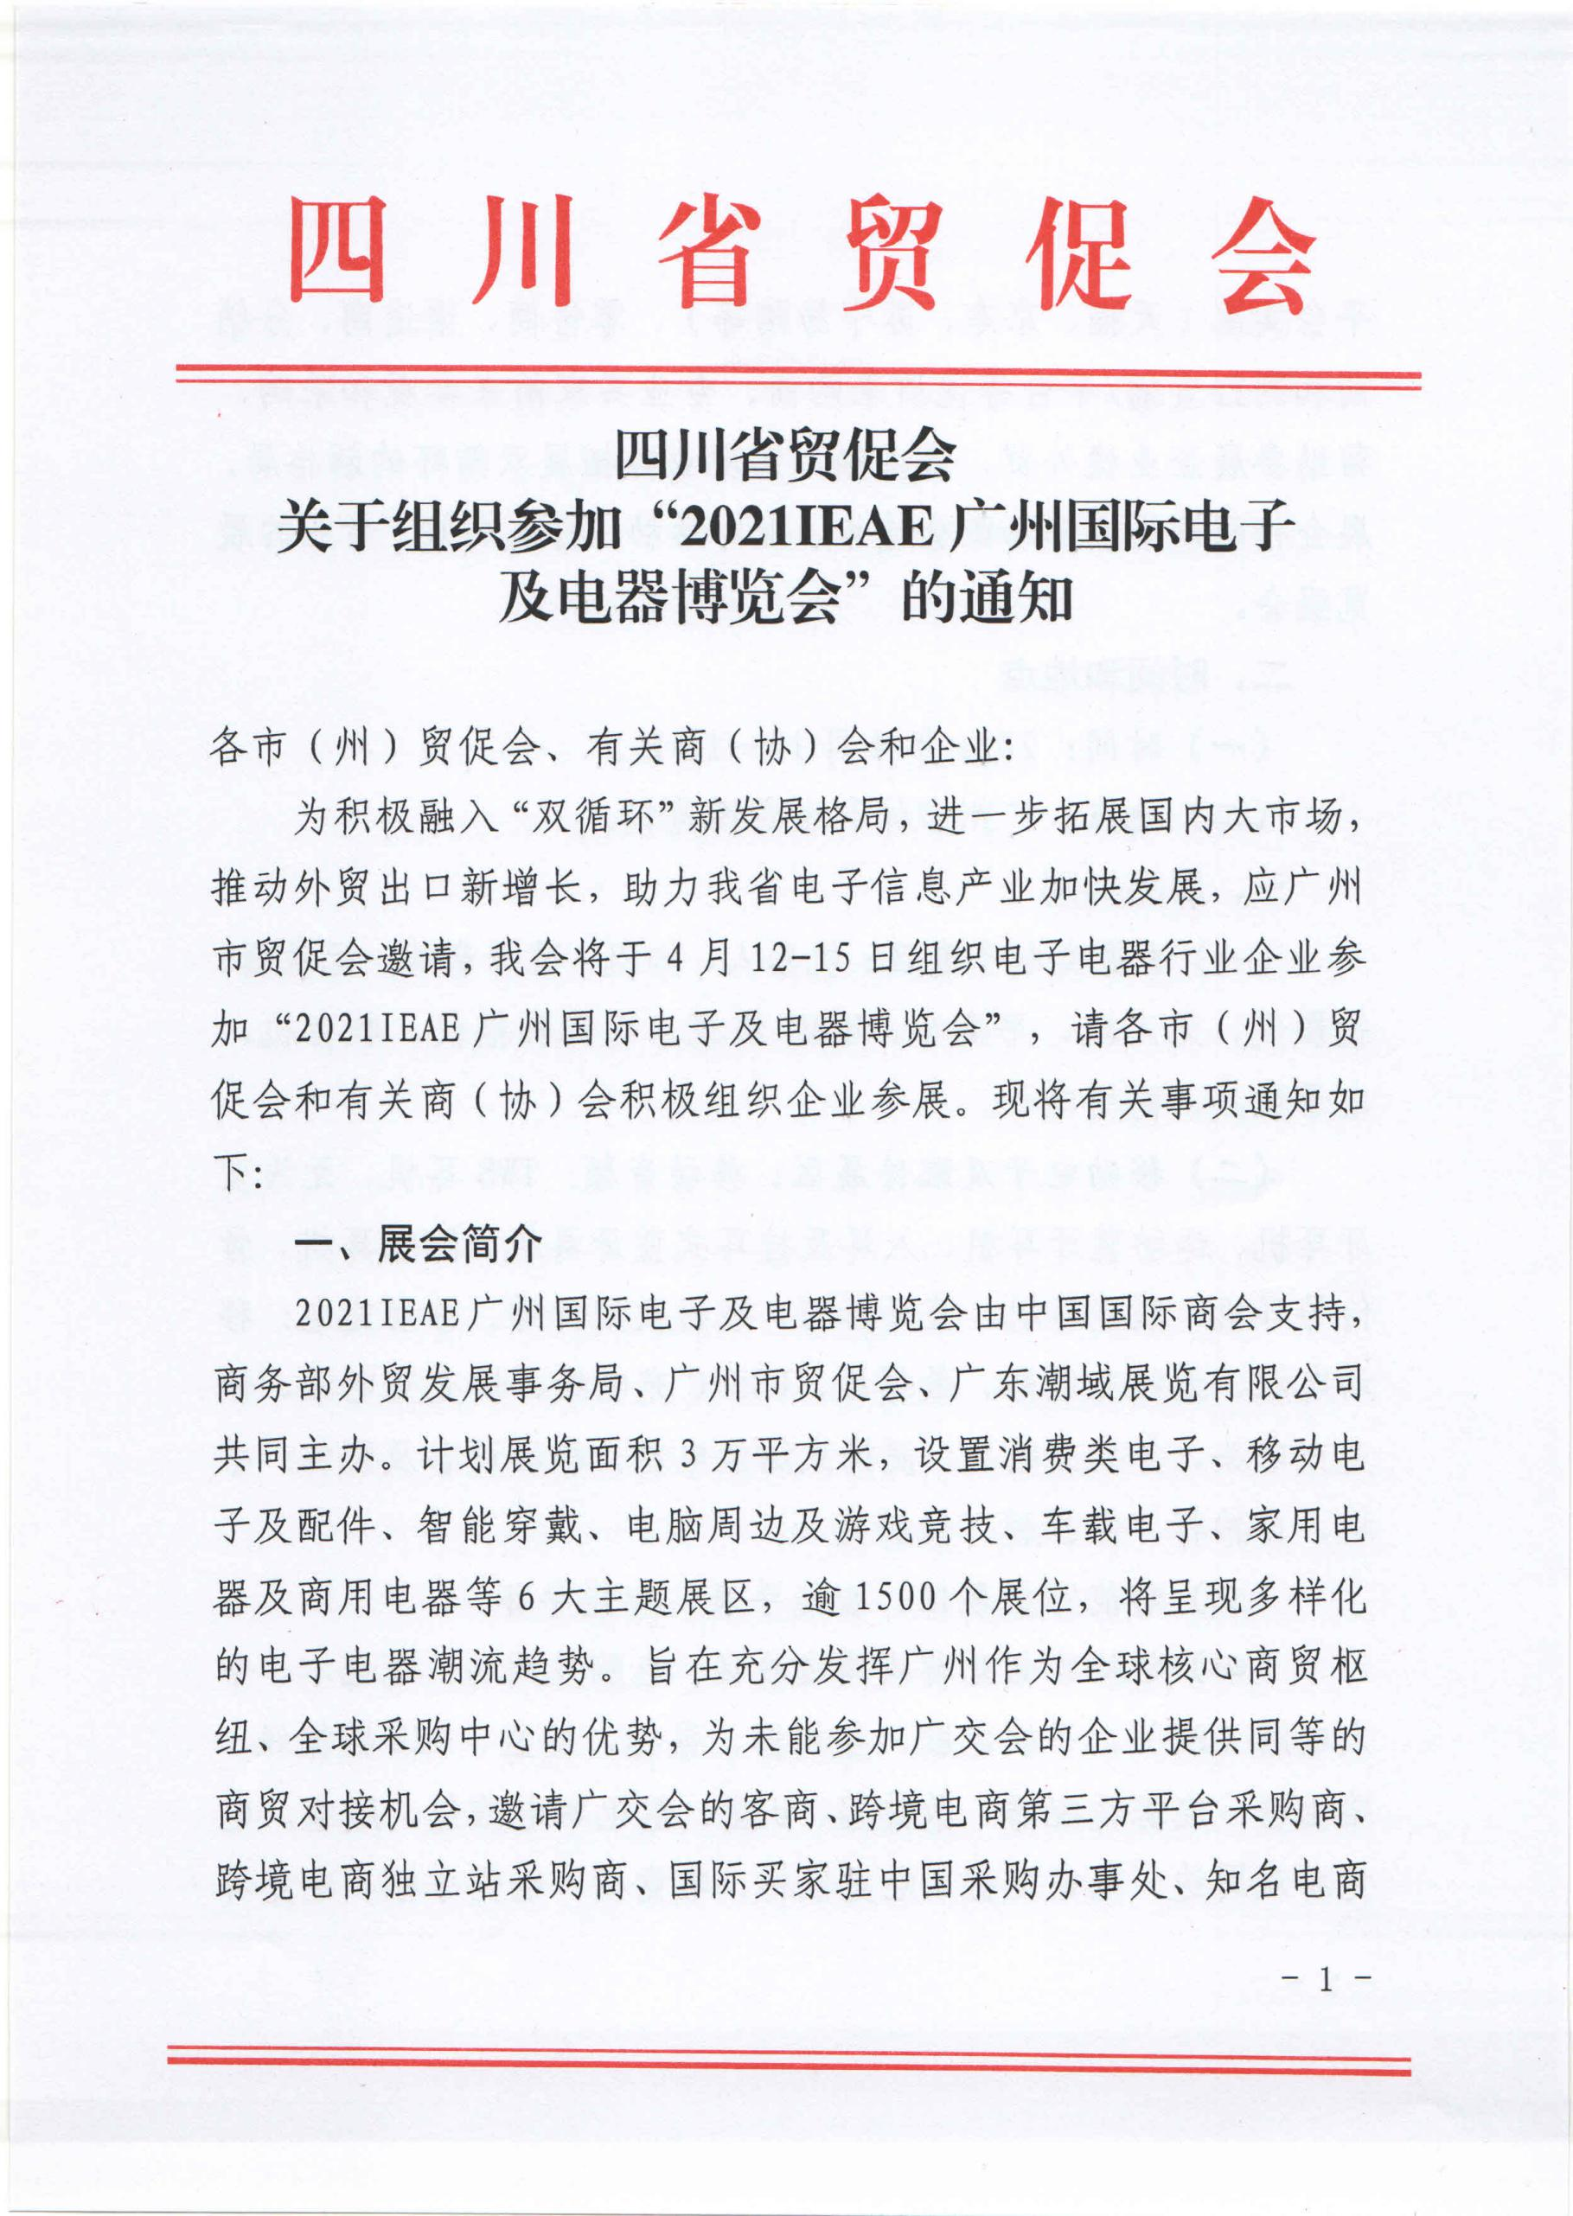

平台卖家（天猫、京东、苏宁易购等）、零售商、渠道商、分销商和网红直播/平台等优质采购商、专业买家前来参观和采购，帮助参展企业稳外贸、促内销，实现业务拓展双循环的新格局。展会将同期举办多场配套论坛、配对活动，打造高效、专业的展览盛会。
二、时间和地点
（一）时间：2021年4月12—15日。
（二）地点：广州市保利世贸博览馆。
三、展品类别
（一）消费类电子展区：机器人、相机、蓝牙音响、记录器、投影仪、无人机、平衡车、HDMI线缆、迷你扫描仪、收音机、电子玩具、商用电子。
（二）移动电子及配件展区：移动音频：TWS耳机、无线蓝牙耳机、运动蓝牙耳机、入耳及挂耳式蓝牙耳机、降噪耳机、骨传导耳机、激光耳机、蓝牙音箱、线材及配件等。移动充电：移动电源、无线充电器、数据线、USB-C充电线、快充充电线、快充充电头、多孔充电头、便携式储能电源。移动设备及配件：手机、自拍杆、保护膜、保护壳。
（三）智能穿戴展区：智能手表、智能手环。
（四）电脑及电竞游戏周边展区：电脑及周边：笔记本、个人电脑（PC）、平板电脑、监视器、鼠标、键盘、USB数据线、路由器、电源适配器、散热器、U盘、笔记本电脑包、底盘。电竞游戏周边：电竞键盘、电竞鼠标、电竞椅、电竞手柄、电竞耳

机。
（五）车载电子展区：车辆导航、车载音响、车载DVD、车载充电器、汽车扬声器、行车记录仪、汽车轮胎压力表、车载冰箱、应急启动电源家用及商用电器展区。
（六）家用电器及商用电器展区：咖啡机、电水壶、榨汁机、电风扇、电饭煲、面包机、面条机、排风机、干手机、电热水器、微波炉、电磁炉、打蛋机、煮蛋器、电烤箱、电煎锅、饮水机、净水器、吸尘器、扫地机、电蚊拍、空气净化器、加湿器、电吹风、卷发器、电动牙刷、美容仪、按摩椅、按摩器、电视、投影仪、立体音响、音频线、智能照明、智能红外遥控、智能加湿器、智能电工、智能消毒器、智能报警器、网络摄像头、烹饪设备、烘焙设备、冷冻柜、嵌入式冰箱、嵌入式微波炉、嵌入式烤箱、嵌入式蒸汽烤箱、嵌入式油烟机、嵌入式冷冻机、嵌入式洗碗机、嵌入式炊具、嵌入式自动咖啡机、嵌入式食物处理器、嵌入式消毒柜、嵌入式洗净器、其他嵌入式设备。
- 同期活动
跨境电商高峰论坛、跨境电商选品大会、跨境电商卖家采购商对接会、品牌展商新品发布会、AI及物联网趋势展望、5G产业应用主题峰会、AR/VR 机遇与挑战、未来智能家居生活主题研讨会等。
五、参展费用及补贴
（一）参展费用
1.标准展位（9㎡）：RMB16800元。

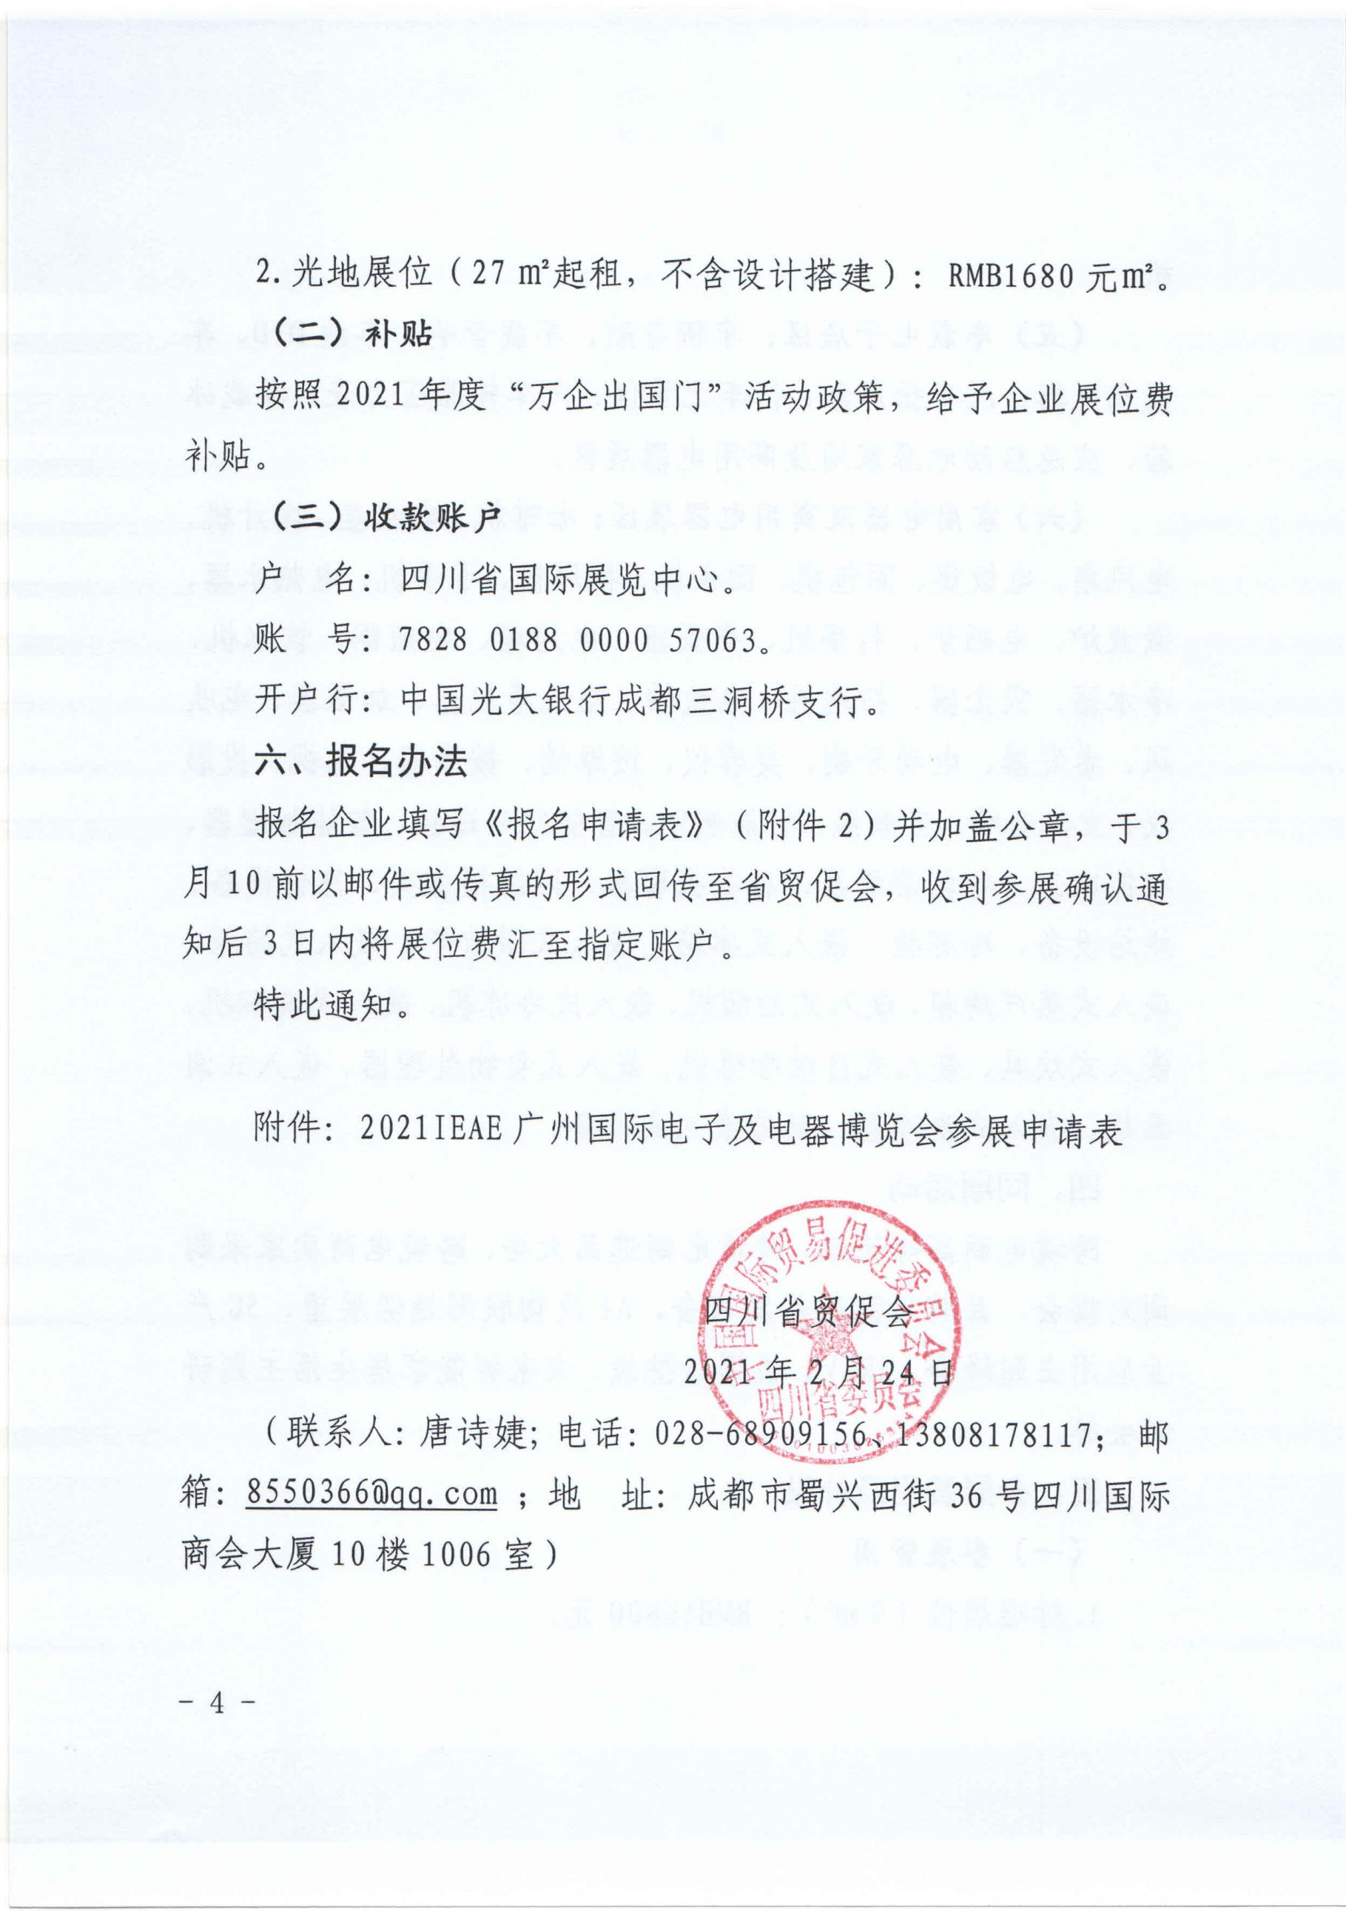

附件
2021 IEAE广州国际电子及电器博览会
参展申请表（合同书）
申请单位名称 |  | 中文
 |  | 英文
申请单位地址 |  | 中文
 |  | 英文
申请展位 |  | 光地展位： （平方米）/标准展位 （个） |  | 展位费： （元）
展品内容 （具体） |  | 中文 |  | 申请单位  盖章
 |  | 英文
备注：
联系人 |  | 电话
邮 编 |  | 传真
E-mail
主页
参展费用和汇款账号:  户 名：四川省国际展览中心。  账 号：7828 0188 0000 57063。  开户行：中国光大银行成都三洞桥支行 |  |  |  | 组织单位  确认盖章
说明:
1.本申请表（合同书）一式二份, 经双方盖章确认后即开始具有法律效力。
2.本申请表一经确认，请于5个工作日内将展位费以人民币一次汇入组展单位指定的银行账户，逾期组委会有权不予以保留预订展位。
3.参展单位申请经我方盖章确认后不得退展，否则参展单位要承担所发生的一切费用，主办方将扣除10%的展位费作为手续费。
4.若主办方因故取消办展，只退回报名企业所交的参展费用，不承担其他任何责任。
5.主办方收到全额展位费后，将为参展单位开具参展发票。
6.凡实际出运展品或实际展品价值与贵单位申报不符造成的损失由参展单位负担。
7.遇人力不可抗拒，如战争、罢工、自然灾害等，给参展单位带来的损失由双方协商解决。
备注：请参展单位填写此表并盖章后，于2021年3月10日前邮件反馈我会。

